Сценарий драматизации сказки «Колобок» (по мотивам сибирской сказки)
(На авансцену выходит ведущий)

Ведущий.
Все девчонки и мальчишки,
Знаем, очень любят книжки,
Любят сказки, любят песни…
А чтоб было интересней,
Сказку сибирскую покажем,
Звонких песен Колобка
Не слыхали вы пока?
Все расселись? В добрый час!
Начинаем наш рассказ…

(Появляется стол, на нём посуда, за ним сидят Дед и Баба)

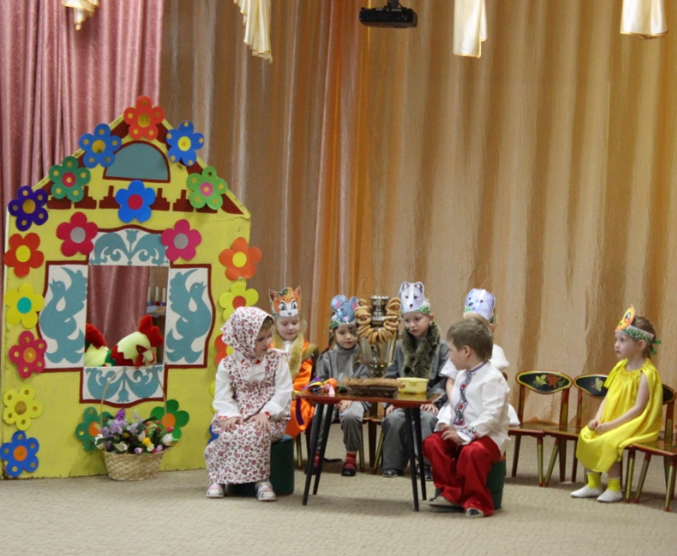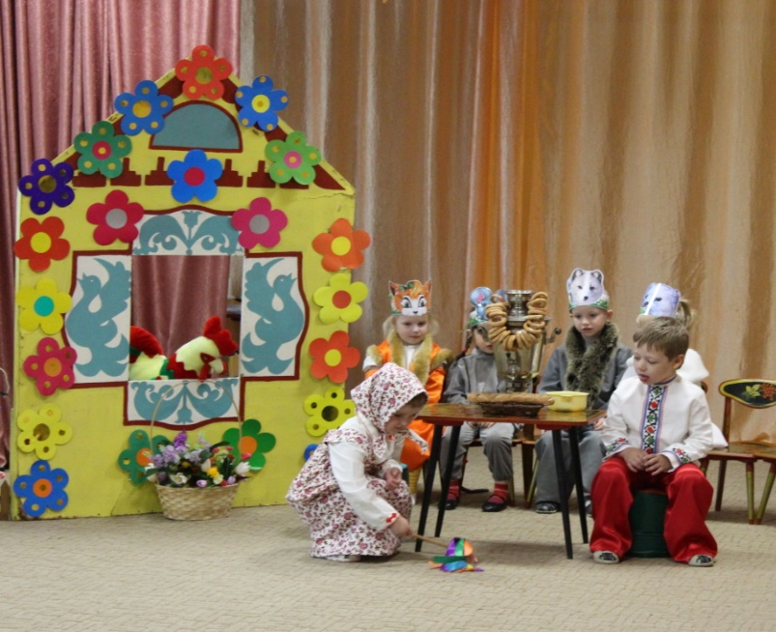

Ведущий.
Жил старик со своею старушкой
В маленькой лесной избушке
Попросил однажды Дед.

Дед.
Надоели мне ватрушки
Булки, яблочный пирог.
Испеки-ка на обед
Колобок румяный, вкусный!

Ведущий.
Старушка крылышко взяла,
Сусек в амбаре промела
В плошку всю муку сложила
И сметаны, сколько было.
Славный вышел Колобок
Пышный и румяный.

(Появляется Колобок)
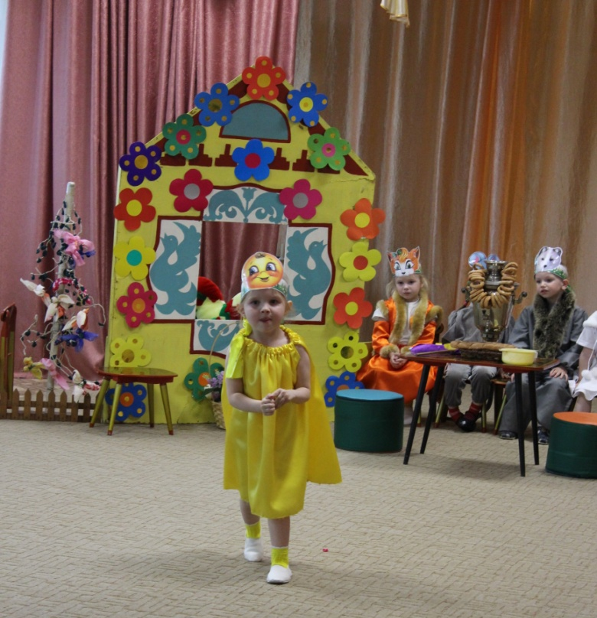
Баба.
Вот испекся Колобок
У него румяный бок
Только он горячий
Кругленький как мячик!
Погоди-ка Дед чуток.
Пусть остынет Колобок!

(Колобок прячется)

Ведущий.

Колобок полежал
Только жар его чуть спал
Он вдруг взял и покатился,
Покатился Колобок
У него румяный бок!
По дорожке покатился
И в лесу он очутился…

(Появляется Мышка)

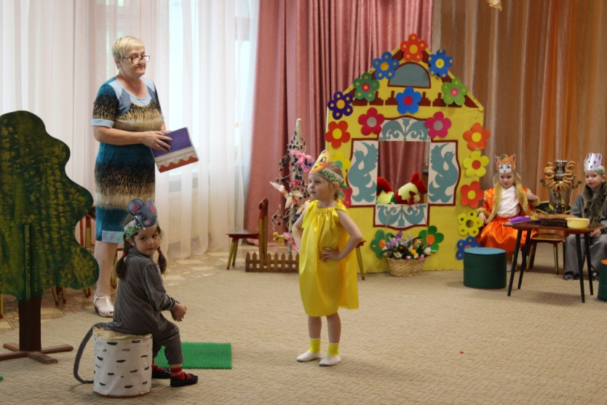
Мышка.
Я серый маленький зверёк
Тащу я с поля колосок
В норке есть моей кладовка
Там уложено всё ловко
Всё мне нужно про запас!
Утащу тебя сейчас!
Скажи, ты вкусный Колобок?
Дай мне хоть маленький кусок!

Колобок.
Что ты Мышка
Ты меня не кушай
Сядь-ка лучше на пенёк
Песенку послушай!

Песенка.
Я Колобок, Колобок
Поскребок – поскребок.
На сметане я мешон
На окошке я стужён
Велика мышонку честь
Колобок румяный съесть!

(Мышонок слушает зачарованно песенку, а Колобок убегает от него. Вдруг на его пути появляется Горностай).

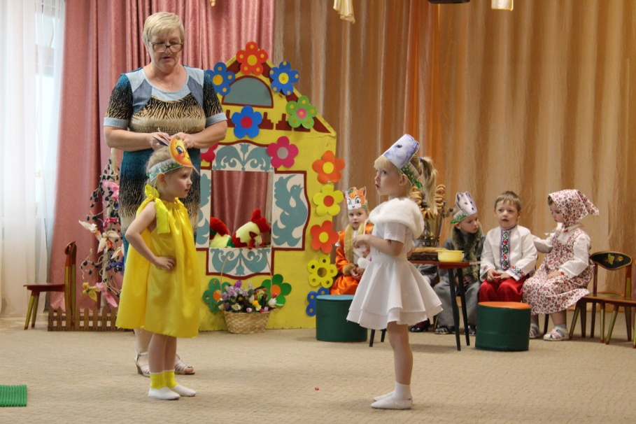

Горностай.
Я маленький беленький зверёк с пушистым хвостом
Я Горностай!
А ты кто такой?
Тебя я не знаю –
Запасу тебя впрок!
Скажи, ты вкусный Колобок?

Колобок.
Горностай, ты меня не кушай!
Лучше песенку послушай!

Песенка.
Я Колобок, Колобок
Поскребок – поскребок.
На сметане я мешон
На окошке я стужён
Велика Горностаю честь
Колобок румяный съесть!

(Колобок катиться дальше, а Горностай убегает в другую сторону)

Ведущий.
Горностай только рот открыл,
А Колобка и след простыл.
Он вдоль опушки покатился,
Быстро с горочки спустился.
Потом снова побежал,
В чаще Песца он повстречал.
Песец на Колобка взглянул,
Аромат его вздохнул,
А затем ему сказал:

Песец.
Давно я хлеба не едал!
Меня от голода качает!
Вот съем тебя и полегчает!

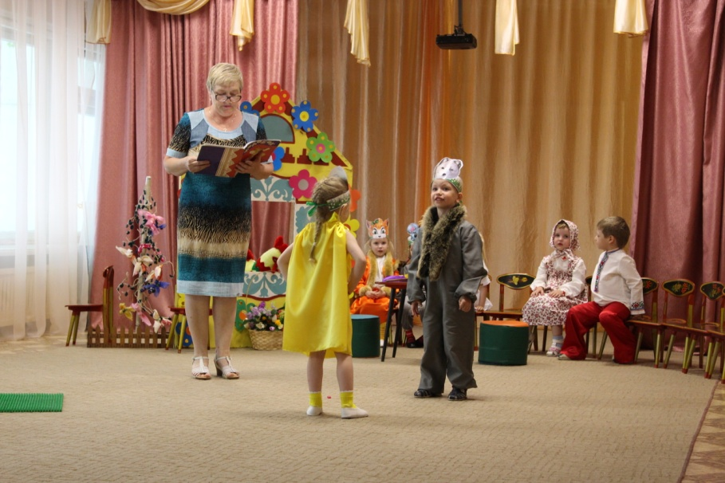

Ведущий.
Не испугался Колобок
Он ловко прыгнул на пенёк.

Колобок.
Серый ты меня не кушай!
Лучше песенку послушай.
Песенка.
Я Колобок, Колобок
Поскребок – поскребок.
На сметане я мешон
На окошке я стужён
Велика Песцу честь
Колобок румяный съесть!

(Колобок убегает от Песца)

Ведущий.
Покатился кувырком
Через рощу прямиком
Долго ль, коротко катился
На опушке очутился.

(Выходит Лиса)

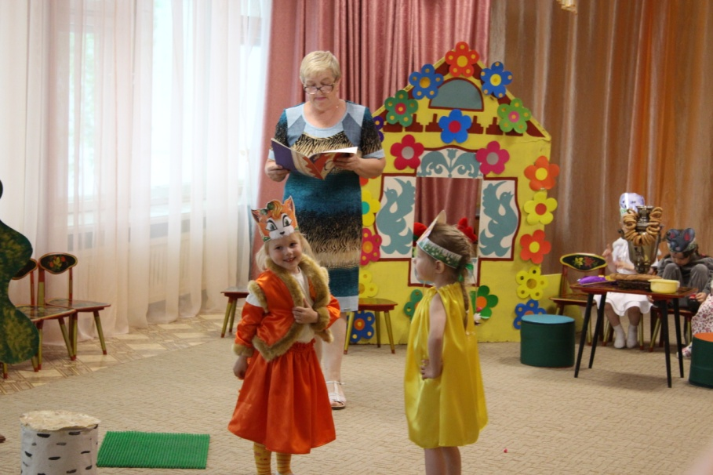

Ведущий.
Как беде тут не случиться
Коли хитрая Лисица
На опушке той сидела
Рыжий хвост на солнце грела.
Увидала Колобка
Двинулась навстречу.
С ласковой речью.

(Лиса идёт к Колобку)

Лиса.
Как пригож ты Колобок.
Как румян да весел
Говорят что ты дружок,
Знаешь много песен!

(Колобок поёт песню)

Песенка.
Я Колобок, Колобок
Поскребок – поскребок.
На сметане я мешон
На окошке я стужён.

Ведущий.
Колобок ей песню спел,
Укатиться прочь хотел,
Но надумала Лисица
Глухою притвориться!

Лиса.
Глуховата я чуток
Ближе подойди дружок
Сядь ко мне ты на носок
Громче спой ещё разок.

Ведущий.
Подпрыгнул лихо Колобок
И сел Лисичке на носок.
Плутовка шире рот открыла
И Колобочка проглотила.

(Лиса уводит Колобка со сцены)

Ведущий.
Чтобы Лисам хитрым, злым
Не попасться в сети,
В лес ходить нельзя одним,
Дорогие дети!

(Все артисты выходят на поклон)



